Целевые ориентиры образования
в раннем и младшем дошкольном
возрасте:

- Ребенок интересуется окружающими предметами и активно действует с ними; эмоционально вовлечен в действия с игрушками и другими предметами,
- Использует специфические, культурно фиксированные предметные действия, знает назначение бытовых предметов (ложки, расчески, карандаша и пр.) и умеет пользоваться ими. Владеет простейшими навыками самообслуживания; стремится проявлять самостоятельность в бытовом и игровом поведении;
- Владеет активной речью, включенной в общение; может обращаться
с вопросами и просьбами, понимает речь взрослых; знает названия окружающих предметов и игрушек. Речь становится полноценным средством
общения с другими детьми.
• Стремится к общению со взрослыми и активно подражает им в движениях и действиях; появляются игры, в которых ребенок воспроизводит
действия взрослого. Эмоционально откликается на игру, предложенную
взрослым, принимает игровую задачу.
- Проявляет интерес к сверстникам; наблюдает за их действиями
и подражает им.
- Проявляет интерес к продуктивной деятельности (рисование, лепка,
конструирование, аппликация).

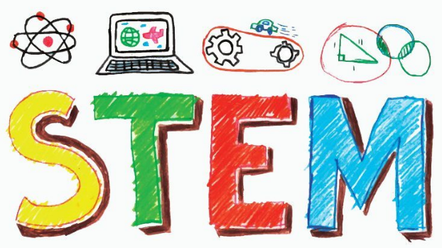

Муниципальное дошкольное
образовательное учреждение
«Детский сад № 23 с. Шурскол»

«STEM - образование»
в детском саду

Образовательный модуль «Математическое развитие»
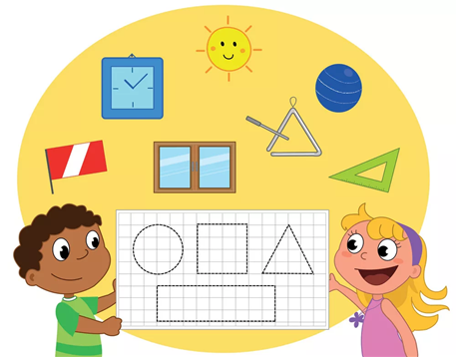

Составитель: воспитатель
Базанова Е.В.

2020г.

Образовательный модуль
«Математическое развитие»
Комплексное решение задач математического развития с учётом возрастных и индивидуальных особенностей детей по направлениям: величина, форма, пространство, время, количество и счёт.

Дошкольный возраст — это возраст интенсивного развития памяти. На данном
этапе память становится ведущей познавательной функцией, и ребёнок с легкостью запоминает самый разнообразный материал. При этом он не ставит себе сознательно цель что-либо запомнить или припомнить (непроизвольная память). Ребёнок запечатлевает в своей памяти только интересные, эмоциональные события и яркие, красочные образы.
Дошкольный возраст (от 3 до 7 лет) — очень важный период, когда ребёнок делает качественный скачок в своём развитии. К 3 годам у детей уже сформированы такие познавательные процессы, как ощущения, непроизвольное внимание и активная речь. Он с интересом осваивает мир, у него моделируются правильные представления о простейших явлениях природы и общественной жизни. Активная двигательная и игровая деятельность, использование речи служат катализатором для развития всех процессов познания, в том числе и восприятия: цвета и формы, целого и части, пространства и времени, себя и окружающих людей. У ребёнка складываются сложные виды перцептивной аналитико-синтетической деятельности.
Благодаря перцептивным процессам (от лат. perceptio — восприятие), которые генерируются органами чувств — зрением, слухом, осязанием, обонянием и др. — окружающий мир открывается ребёнку во всем многообразии красок, звуков, запахов, вкусов и форм.
Формирование перцептивных действий обеспечивает успешное накопление новых знаний, быстрое освоение новой деятельности, адаптацию в новой обстановке.
Знакомство детей с основными областями математической действительности происходит постепенно, поэтому задачи математического развития на разных возрастных этапах различны. Содержание каждой задачи имеет свою специфику и требует продуманного подбора наиболее подходящих методов и приемов её реализации и компонентов развивающей предметно-пространственной среды. Освоение математической действительности наиболее эффективно, если оно происходит в контексте практической и игровой деятельности, когда педагоги и родители создают условия для применения детьми знаний, полученных в образовательной деятельности по математике.
Этому и посвящён данный образовательный модуль, целью которого является комплексное решение задач математического развития с учетом возрастных и индивидуальных особенностей детей. Его содержание характеризуется комплексностью. В нём объединены игры и пособия для арифметической, геометрической, логической и символической пропедевтики.
